dla rozwoju Mazowsza

PROGRAM WSPÓŁFINANSOWANY PRZEZ UNIĘ EUROPEJSKĄ ZE ŚRODKÓW EUROPEJSKIEGO FUNDUSZU ROZWOJU REGIONALNEGO W RAMACH REGIONALNEGO PROGRAMU OPERACYJNEGO WOJEWÓDZTWA MAZOWIECKIEGO 2007-2013 ORAZ ZE ŚRODKÓW
BUDŻETU WOJEWÓDZTWA MAZOWIECKIEGO

OPIS PRZEDMIOTU ZAMÓWIENIA
w postępowaniu o udzielenie zamówienia publicznego na opracowanie graficzne, druk i dostawę materiałów informacyjno-promocyjnych dotyczących Regionalnego Programu Operacyjnego Województwa Mazowieckiego 2007-2013 (RPO WM) w postaci zestawu kart pocztowych w formie harmonijki.

I Przedmiot zamówienia
Opracowanie graficzne, druk i dostawa zestawu 10 kolekcjonerskich kart pocztowych promujących wybrane projekty zrealizowane w ramach RPO WM (pocztówki i okładka połączone w formie harmonijki z perforacją oddzielającą poszczególne karty).
Publikacje będą współfinansowane przez Unię Europejską ze środków Europejskiego Funduszu Rozwoju Regionalnego w ramach Regionalnego Programu Operacyjnego Województwa Mazowieckiego 2007-2013 oraz ze środków budżetu województwa mazowieckiego – wydawnictwa zgodne z Wieloletnim Planem Działań Pomocy Technicznej MJWPU na lata 2012-2015 w zakresie działań informacyjnych i promocyjnych

II Cele realizacji zamówienia
a) promowanie „dobrych praktyk” w zakresie wybranych projektów realizowanych na Mazowszu w ramach Regionalnego Programu Operacyjnego Województwa Mazowieckiego 2007-2013, które w ocenie Zamawiającego zasługują na upowszechnienie i rozpropagowanie – łącznie około 50 projektów.
b) promowanie wśród ogółu społeczeństwa aktualnych informacji związanych ze stanem wdrażania Regionalnego Programu Operacyjnego Województwa Mazowieckiego 2007-2013, a także zachęcenie potencjalnych beneficjentów Programu do aplikowania o środki unijne poprzez ukazanie możliwości, jakie stwarza korzystanie z funduszy europejskich;
c) zaprezentowanie Mazowsza jako skutecznego beneficjenta funduszy pomocowych;
d) budowę pozytywnego wizerunku funduszy strukturalnych oraz instytucji zaangażowanych w ich wdrażanie.

III szczegółowy zakres zamówienia
- Kompleksowe opracowanie projektu harmonijki pocztówkowej zawierającej 10 kart pocztowych oraz połączoną z nimi okładkę. Projekt zostanie opracowany na podstawie materiałów przekazanych przez Zamawiającego (zdjęcia, podpisy do zdjęć/opisy do zamieszczenia na rewersie kart).
- Korekcja kolorystyczna zdjęć, dobór fontów, łamanie i skład DTP.
- Wykonanie proofu UGRA/Fogra z całości materiału.
- Minimum 3-krotna korekta Wykonawcy i wprowadzenie ew. korekt Zamawiającego;
- Przygotowanie do druku, wykonanie blach CTP, druk na materiałach własnych Wykonawcy,
- Konfekcjonowanie i dostawa

IV Specyfikacja techniczna
Lp | Cecha | Wymagane parametry
1 | opis | zestaw kart w formie harmonijki - 10 kart połączonych z okładką – całość drukowana z jednego arkusza, poszczególne karty oddzielone perforacją pozwalającą na oderwanie od bloku pojedynczych kart
2 | wymiary | Po złożeniu: ok. 95-100 x 150 mm, grzbiet ok. 6 mm, rozmiar pojedynczej karty 95-100 x 150 mm
3 | Liczba kart | 10 (w tym 1-2 karty z przeznaczeniem na okładkę – w zależności od projektu)
4 | kolor | CMYK – 4+4
 | uszlachetnienia | Wybiórczo folia UV 1+0
5 | nakład | Opcja nr 1: 1 000 szt.  Opcja nr 2: 3 000 szt.  Opcja nr 3: 5 000 szt.
6 | materiał | karton jednostronnie powlekany 300 g/m² z białym spodem
7 | pakowanie | - każdy harmonijka złożona i zapakowana osobno – celofanowa torebka zgrzewana po bokach lub szeroka taśma z folii zabezpieczająca harmonijkę przed niezamierzonym otwieraniem się.  - pakowanie w kartony zbiorcze.
8 | wzór graficzny | 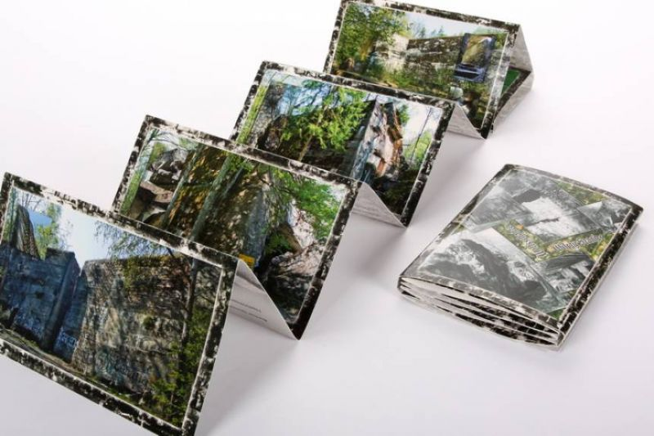  Uwaga: Przedstawiona wizualizacja nie stanowi wzoru obligatoryjnego

V Wymagania w zakresie stosowania nazw i nadruków
Wszystkie publikacje wydawane w ramach Regionalnego Programu Operacyjnego Województwa Mazowieckiego 2007-2013 powinny zachować spójną identyfikację wizualną przy zastosowaniu następujących logotypów i oznaczeń:
- logo RPO WM:

- formułki:
„Publikacja współfinansowana przez Unię Europejską ze środków Europejskiego Funduszu Rozwoju Regionalnego w ramach Regionalnego Programu Operacyjnego Województwa Mazowieckiego 2007-2013 oraz ze środków budżetu województwa mazowieckiego”;
- hasła: „dla rozwoju Mazowsza”;
a także:
- napisu: „egzemplarz bezpłatny”;
- danych teleadresowych Wydawcy:
Mazowiecka Jednostka Wdrażania Programów Unijnych
ul. Jagiellońska 74, 03-301 Warszawa,
tel. (022) 542 20 00, fax (022) 698 31 44
www.mazowia.eu
UWAGA! Wytyczne SOPZ odnośnie logotypów oraz niezbędnych informacji, które będą zamieszczone w publikacjach mogą ulec zmianie. Ewentualne zmiany w zapisach nie będą stanowić zmiany w zakresie istotnych warunków zamówienia i nie będą miały wpływu na poziom oferowanych cen.

VI POZOSTAŁE WYMAGANIA
Terminy realizacji zamówienia:
- Wszystkie materiały niezbędne do opracowania graficznego wydawanych publikacji Wykonawca otrzyma w dniu podpisania umowy.
- W ciągu 3 dni od daty podpisania umowy Wykonawca przedstawi do wyboru Zamawiającemu 3 layouty do wyboru zawierające: projekt okładki, sposób prezentacji zdjęcia na pojedynczej karcie, rewers.
- Termin realizacji zamówienia – 3 listopada 2014 r.
Dostawa materiałów
- Opakowania zbiorcze (kartony) z dostarczanymi materiałami muszą solidnie zabezpieczać te materiały przed zniszczeniem.
- Jedno opakowanie zbiorcze nie może przekraczać wagi 5 kg.
- Każde opakowanie musi być oznaczone trwale naklejoną kartką formatu minimum A6 zawierającą: nazwę materiału, datę produkcji (miesiąc, rok) oraz ilość sztuk w kartonie.
- Wykonawca oferuje dostawę do siedziby MJWPU w Warszawie wraz z rozładunkiem w miejscach wskazanych przez Zamawiającego (powierzchnie magazynowe znajdują się wyłącznie na poziomie 0), przy czym za rozładunek należy rozumieć: wwiezienie palet do magazynu własnym wózkiem, rozpakowanie palet, rozłożenie kartonów na półkach magazynowych.
Przekazanie materiałów archiwalnych
Projekty kart pocztowych (projekty w zamkniętych plikach poglądowych, w zamkniętych plikach przygotowanych do druku i w otwartych/edytowalnych plikach z fontami zamienionymi na krzywe) muszą być przekazane do archiwizacji do Wydziału Informacji i Szkoleń Beneficjentów na nośnikach CD/ DVD 12 cm (po 2 egz. każdej płyty) opisanych (co zawiera dana płyta) i oznaczonych logo RPO WM, hasłem i formułką dot. źródła finansowania projektu, najpóźniej w dniu podpisania protokołu zdawczo-odbiorczego.

